Radiografia della spalla: proiezione postero-anteriore.
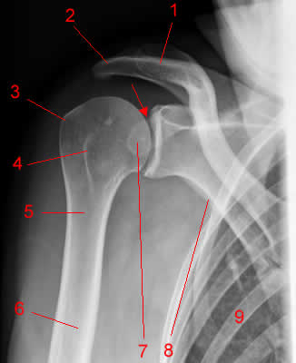
Frecce, Spazio articolare gleno-omerale. 1, Clavicola. 2, Acromion. 3, Tubercolo maggiore. 4, Tubercolo minore. 5, Collo chirurgico dell'omero. 6, Omero. 7, Processo Coracoideo. 8, Margine ascellare della scapola. 9, Costola.

Radiografia della spalla: Proiezione laterale
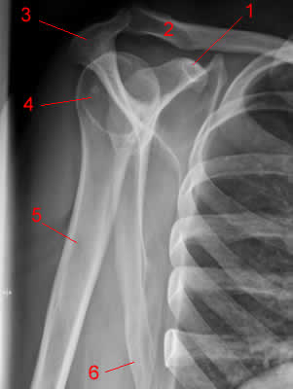
1, Processo Coracoideo. 2, Clavicola. 3, Acromion. 4, Testa dell'omero. 5, Omero. 6, Margine ascellare della scapola

